Plataforma de Telemedicina

Microservicio de Agendamiento de Citas Médicas

Documentación Técnica de la API REST

Información del Proyecto

Componente Metodología de Trabajo Tecnologías Principales

Autores

Versión de la API

1. Descripción General

Detalle

Kanban (Flujo Continuo)

Python / Flask / SQLAlchemy / PostgreSQL / SQLite

Darwin García / Juan José Figueroa Ayala v1 (Prefijo base: /api/v1)

Este microservicio forma parte integral de la Plataforma de Telemedicina y Triaje Automatizado. Su responsabilidad principal es gestionar el ciclo de vida completo de las citas médicas: desde la creación e inicialización del registro hasta su finalización o cancelación. Adicionalmente, el componente resuelve la consulta de disponibilidad de la agenda del personal médico y la integración de variables con el módulo de triaje automático.
La API se desarrolla bajo el estilo arquitectónico REST, exponiendo recursos mediante semántica HTTP estándar y empleando JSON como formato para el intercambio de datos. El acceso a operaciones sensibles se encuentra restringido y protegido mediante mecanismos de autenticación basados en JWT (JSON Web Tokens).

1.1 Stack Tecnológico

Componente

Lenguaje de Programación

Framework Web
Tecnología Seleccionada

Python 3.x

Flask (Patrón de Fábrica con Blueprints)

Mapeador Capa Relacional (ORM) Serialización de Datos
Mecanismo de Autenticación

Sistemas de Gestión de Base de Datos

Contenedores y Virtualización

Política de CORS
SQLAlchemy + Flask-Migrate (Alembic) Marshmallow (Flask-Marshmallow)
JWT mediante Flask-JWT-Extended (Soporte en Header y Cookie)

PostgreSQL (Producción)/ SQLite (Entorno de Desarrollo)

Docker + Docker Compase

Flask-CORS con soporte explícito para credenciales

2. Arquitectura del Microservicio

El diseño de software implementa una arquitectura en capas, aislando las responsabilidades operativas en los siguientes directorios:

Capa / Módulo

 Rutas (Routes) Servicios (Services)

Modelos (Models)

Ubicación en Directorio app/routes/

app/services/

app/models/

Responsabilidad Técnica

Definición de endpoints, validación de peticiones HTTP y delegación a la capa de servicios.

Encapsulamiento de la lógica de negocio pura: resolución de conflictos de horario, cálculo de slots y
transiciones de estado.

Definición de entidades del ORM mapeadas directamente a las tablas relacionales.

Esquemas (Schemas)

Utilidades (Utils)

Configuración

Migraciones
app/schemas/

app/utils/

config/config.py

migrations/
Capa de validación de datos de entrada y serialización de estructuras de salida vía Marshmallow.

Funciones transversales: estandarización de respuestas, algoritmos de paginación y ayudantes de autenticación.

Definición de variables por entorno: desarrollo, pruebas (testing) y producción.

Scripts de control de versiones del esquema de datos gestionados por
Alembic.


2.1 Flujo de Ejecución de una Petición

1. El cliente emite una petición HTTP incorporando el token JWT en la cabecera
Authorization o en la cookie access-token-cookie.
2. Los decoradores de seguridad (@requirejwt o @require_role) interceptan la solicitud y
validan la autenticidad y vigencia del token.
3. El controlador (handler) en la capa de rutas recibe la petición, valida la estructura del cuerpo (JSON) mediante Marshmallow y delega la ejecución a la capa de servicios.
4. La capa de servicios procesa las reglas de negocio (búsqueda de solapamientos, verificación de agenda) interactuando con la base de datos a través del ORM.
5. El resultado es serializado por los esquemas correspondientes y se retorna envuelto en estructuras homogéneas de respuesta (success_response o error_response).

3. Modelos de Datos

El esquema relacional del microservicio se compone de siete entidades principales encargadas de persistir la información del ecosistema de agendamiento.

3.1 Especialidad

Catálogo que define las ramas de la medicina disponibles en la plataforma. Funciona como nodo raíz para la clasificación del personal médico.

Campo id

nombre descripcion activa
3.2 Medico
Tipo de Datos lnteger

String(100) Text Boolean
Restricciones/ Descripción

Clave Primaria (PK), autoincremental.

Nombre de la especialidad. Restricción de unicidad (Unique).

Detalle de las competencias de la especialidad (Opcional).

Flag para borrado lógico (Soft-delete ); deshabilita el uso de la especialidad.

Representación del personal de salud habilitado para la atención. Mantiene una relación de dependencia con una especialidad específica.

Campo numero_registro

especialidad_id

duracion-consulta-min

tarifa consulta activo

Tipo de Datos

String(30) lnteger lnteger
Numeric(10,2) Boolean
Restricciones/ Descripción
Registro médico legal. Clave
de negocio con restricción de unicidad (UK).

Clave Foránea (FK) referenciando a la entidad Especialidad.

Bloque de tiempo estándar en minutos asignado para el cálculo de disponibilidad.

Costo monetario de la atención médica (Opcional).

Estado operativo. Solo los registros activos se incluyen en consultas públicas.

3.3 DisponibilidadMedico

Define la matriz o bloques horarios semanales configurados por cada médico para la provisión de servicios.

Campo medico id

dia semana hora inicio hora fin activa
3.4 Paciente

Tipo de Datos lnteger

Enum Time Time Boolean

Restricciones/ Descripción

Clave Foránea (FK) referenciando a la entidad Medico.

Valores restringidos: LUNES
a DOMINGO.

Hora de apertura del bloque de atención.

Hora de cierre del bloque de atención.

Desactivación lógica temporal del bloque horario.

Registro de los usuarios receptores del servicio de salud. El modelo admite la parametrización de múltiples documentos de identidad bajo la legislación colombiana (Cédula de Ciudadanía - CC, Tarjeta de Identidad - TI, Cédula de Extranjería - CE, Pasaporte - PA).

3.5 Agendamiento (Entidad Central del Dominio)

Representa la reserva formal de una cita médica. Concentra las reglas más complejas del negocio y conecta con los módulos de triaje, auditoría y plataformas de comunicación.

Campo codigo_cita

estado

Tipo de Datos

String(20)

Enum

Restricciones/ Descripción

Identificador alfanumérico único autogenerado con patrón: TM-XXXXXXXX (UK).

Estados: PENDIENTE, CONFIRMADA, EN_CURSO, COMPLETADA,

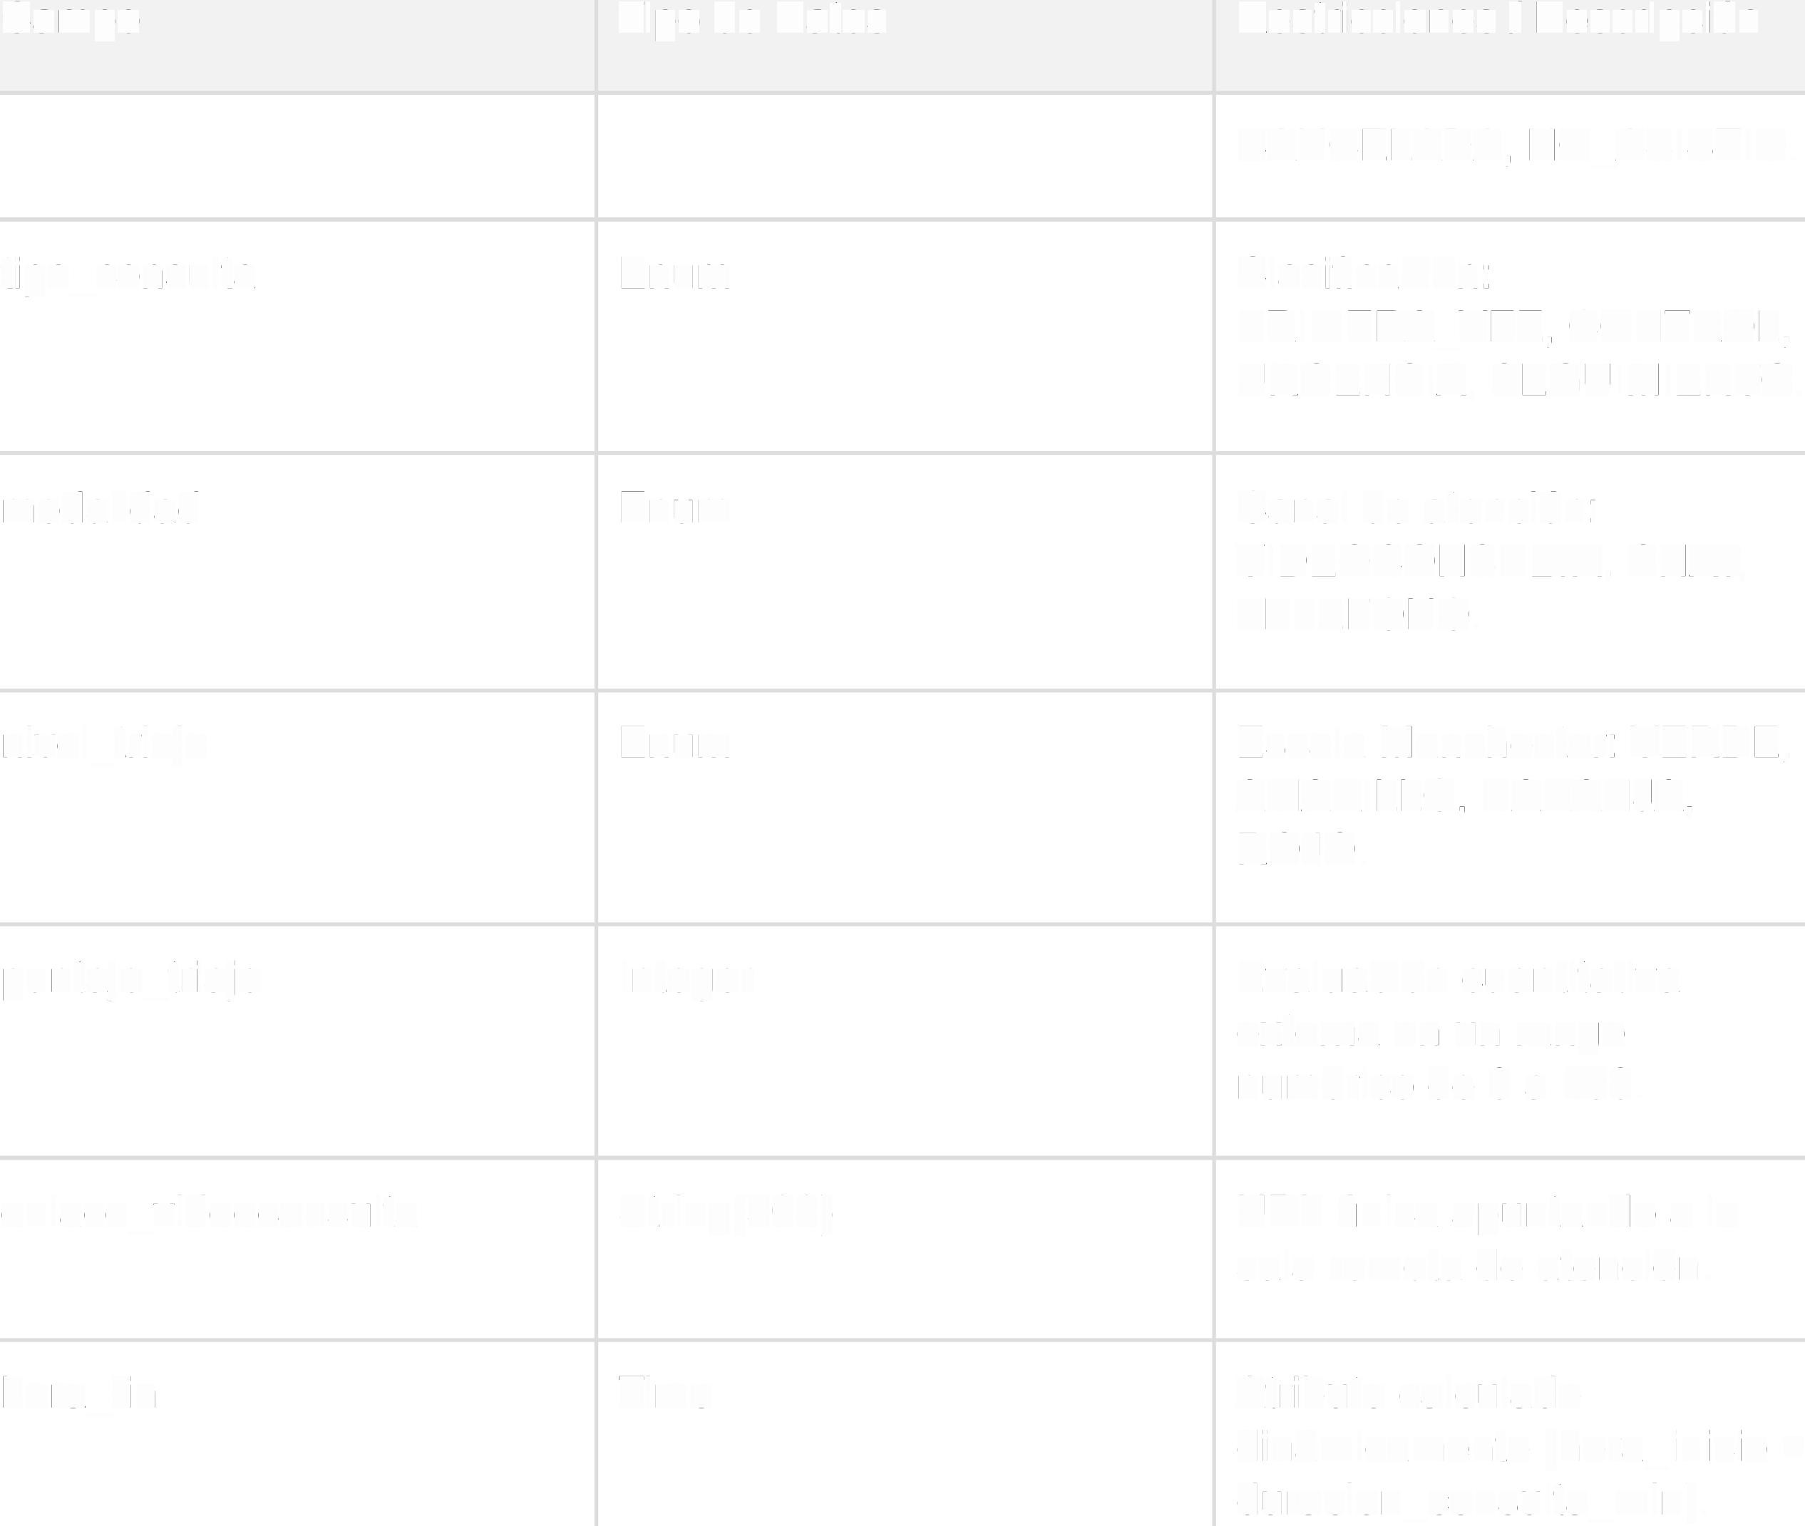Campo Tipo de Datos Restricciones/ Descripción

CANCELADA, NO_ASISTIO. tipo_consulta Enum Clasificación:
PRIMERA_VEZ, CONTROL,
URGENCIA, SEGUIMIENTO.

modalidad Enum Canal de atención: VIDEOCONSULTA, CHAT, TELE FONO.

nivel_triaje Enum Escala Manchester: VERDE, AMARILLO, NARANJA, ROJO.

puntaje_triaje lnteger Evaluación cuantitativa externa en un rango
numérico de O a 100.

enlace_videoconsulta String(500) URL única apuntando a la sala remota de atención.

hora_fin Time Atributo calculado dinámicamente (hora_inicio + duracion_consulta_min).

Restricciones a Nivel de Base de Datos:
• Restricción de verificación (CHECK constraint) para garantizar que hora_fin sea cronológicamente posterior a hora_inicio.
• Índices compuestos multiactivos sobre (fecha_cita + medico_id) y (fecha_cita +
paciente_id) diseñados para optimizar el rendimiento de las consultas e impedir solapamientos en la base de datos.

3.6 HistorialAgendamiento

Componente de auditoría y trazabilidad. Registra de forma determinista cada mutación de estado sufrida por una cita, almacenando el estado previo, el estado posterior, la estampa de tiempo exacta y el identificador del usuario responsable del cambio. Se invoca automáticamente desde el método cambiar_estado().

3.7 Usuario

Entidad núcleo del subsistema de autenticación y seguridad. Permite vinculación opcional uno a uno con registros de personal médico o pacientes. El control de acceso basado en roles se discrimina en: ADMIN, MEDICO y PACIENTE.

4. Autenticación y Autorización

El microservicio permite dos estrategias de inicio de sesión basadas en JSON Web Tokens
(JWT):

4.1 Mecanismo por Encabezado (Header Bearer Token)

Orientado a la integración con aplicaciones móviles y consumo externo de APls. El cliente realiza una petición de tipo POST hacia /api/v1 /auth/login enviando las credenciales. Al recibir el token en el cuerpo de la respuesta JSON, está obligado a enviarlo en las solicitudes subsecuentes dentro de las cabeceras HTTP:
Authorization: Bearer <access token>

4.2 Mecanismo por Cookies Seguras (Cookie HTTP-Only)

Estrategia recomendada para arquitecturas web de una sola página (SPA). El flujo se inicia mediante un POST al endpoint /api/v1 /auth/login_cookie. El servidor responde inyectando la cookie access_token_cookie configurada con la bandera HttpOnly para mitigar vectores de ataque de scripts (XSS).

4.3 Matriz de Control de Acceso Basado en Roles (RBAC)

Rol del Sistema

ADMIN

MEDICO

PACIENTE
Permisos y Alcance de Acceso

Acceso irrestricto al sistema. Facilidad de creación, modificación y borrado lógico de médicos, pacientes, especialidades y disponibilidad.

Permisos de escritura acotados al autoabastecimiento de su disponibilidad semanal. Permisos de lectura global sobre el agendamiento de citas asociadas a su registro.

Capacidad de autogestión: consulta de su propio historial clínico y creación de nuevas citas. Restricción absoluta sobre datos pertenecientes a terceros pacientes.

Rol del Sistema

Cualquier JWT Válido

5. Referencia de Endpoints
Permisos y Alcance de Acceso

Operaciones generales de lectura sobre catálogos de médicos y especialidades médicas.

Todos los recursos se exponen bajo el prefijo común /api/v1. Las respuestas estructuradas por la API adoptan de manera consistente las llaves success, data y message.

5.1 Módulo de Autenticación (/api/v1/auth)

Método

POST

POST POST POST

GET

Endpoint

/auth/login

/auth/login_cookie

/auth/logout

/auth/register

/auth/me

Requiere Auth

No

No No No

Sí (JWT)

Descripción Técnica

Valida credenciales e implementa el
retorno de un JWT estándar dentro de la carga JSON.

Autentica al usuario
e inyecta el token de seguridad en una cookie HTTP-Only.

Revoca la sesión eliminando las cookies del contexto del cliente.

Endpoint público para el registro autónomo de nuevos usuarios con rol PACIENTE.

Recupera y retorna el perfil y metadatos del usuario firmante de la petición.

5.2 Módulo de Agendamientos (/api/v1/agendamientos)

Método  GET | Endpoint  /agendamientos | Requiere Auth  Sí (JWT) | Descripción Técnica  Recuperación de
 |  |  | citas aplicando filtros
 |  |  | de búsqueda
 |  |  | (paciente_id,
 |  |  | medico_id, estado,
 |  |  | nivel_triaje,
 |  |  | modalidad, fechas).
 |  |  | Paginado.
POST | /agendamientos | Sí (JWT) | Transacción para la
 |  |  | reserva de citas.
 |  |  | Ejecuta internamente
 |  |  | el algoritmo de
 |  |  | validación de
 |  |  | disponibilidad y
 |  |  | concurrencia horaria.
GET | /agendamientos/{id} | Sí (JWT) | Recuperación
 |  |  | detallada de una cita
 |  |  | médica referenciada
 |  |  | por su clave primaria
 |  |  | interna.
GET | /agendamientos/codi | Sí (JWT) | Resolución de la
 | go/{cod} |  | entidad de agenda miento
 |  |  | empleando el código
 |  |  | de negocio
 |  |  | estructurada
 |  |  | TM-XXXXXXXX.
PATCH | /agendamientos/{id}/ | Sí (JWT) | Actualización parcial
 | estado |  | del estado. Evalúa la máquina de estados
 |  |  | y exige un
 |  |  | argumento de
 |  |  | justificación si el
 |  |  | destino es
 |  |  | CANCELADA.

Método
Endpoint
Requiere Auth
Descripción Técnica


DELETE | /agendamientos/{id} | Sí (JWT) | Ejecución de
 |  |  | cancelación lógica
 |  |  | (soft cancel).
 |  |  | Funciona como un
 |  |  | alias operativo de
 |  |  | PATCH
estado=CANCELAD
A.

GET

GET
/agendamientos/{id}/ Sí (JWT)
historial



/agendamientos/slots Sí (JWT)
Consulta de la tabla de auditoría para la reconstrucción cronológica de los cambios sobre la cita.

Calcula la matriz de franjas horarias operativas detallando estados de
ocupación
(Parámetros:
medico_id y fecha).

5.3 Módulo de Médicos (/api/v1/medicos)

Método

GET

POST
Endpoint

/medicas


/medicas
Rol Requerido

JWT

JWT + ADMIN
Descripción Técnica

Retorna el catálogo de personal médico en estado activo. Permite el filtrado por la llave especialidad_id.

Inserta un nuevo registro médico en el sistema, validando la unicidad del documento y el correo electrónico.
1

Método

GET

PUT

Endpoint

/med icos/{id}

/med icos/{id}

Rol Requerido

JWT

JWT + ADMIN
Descripción Técnica
Provee la ficha
técnica y de contacto de un médico en específico.

Modificación integral de campos mutables (nombres, tarifa, duración de consulta).

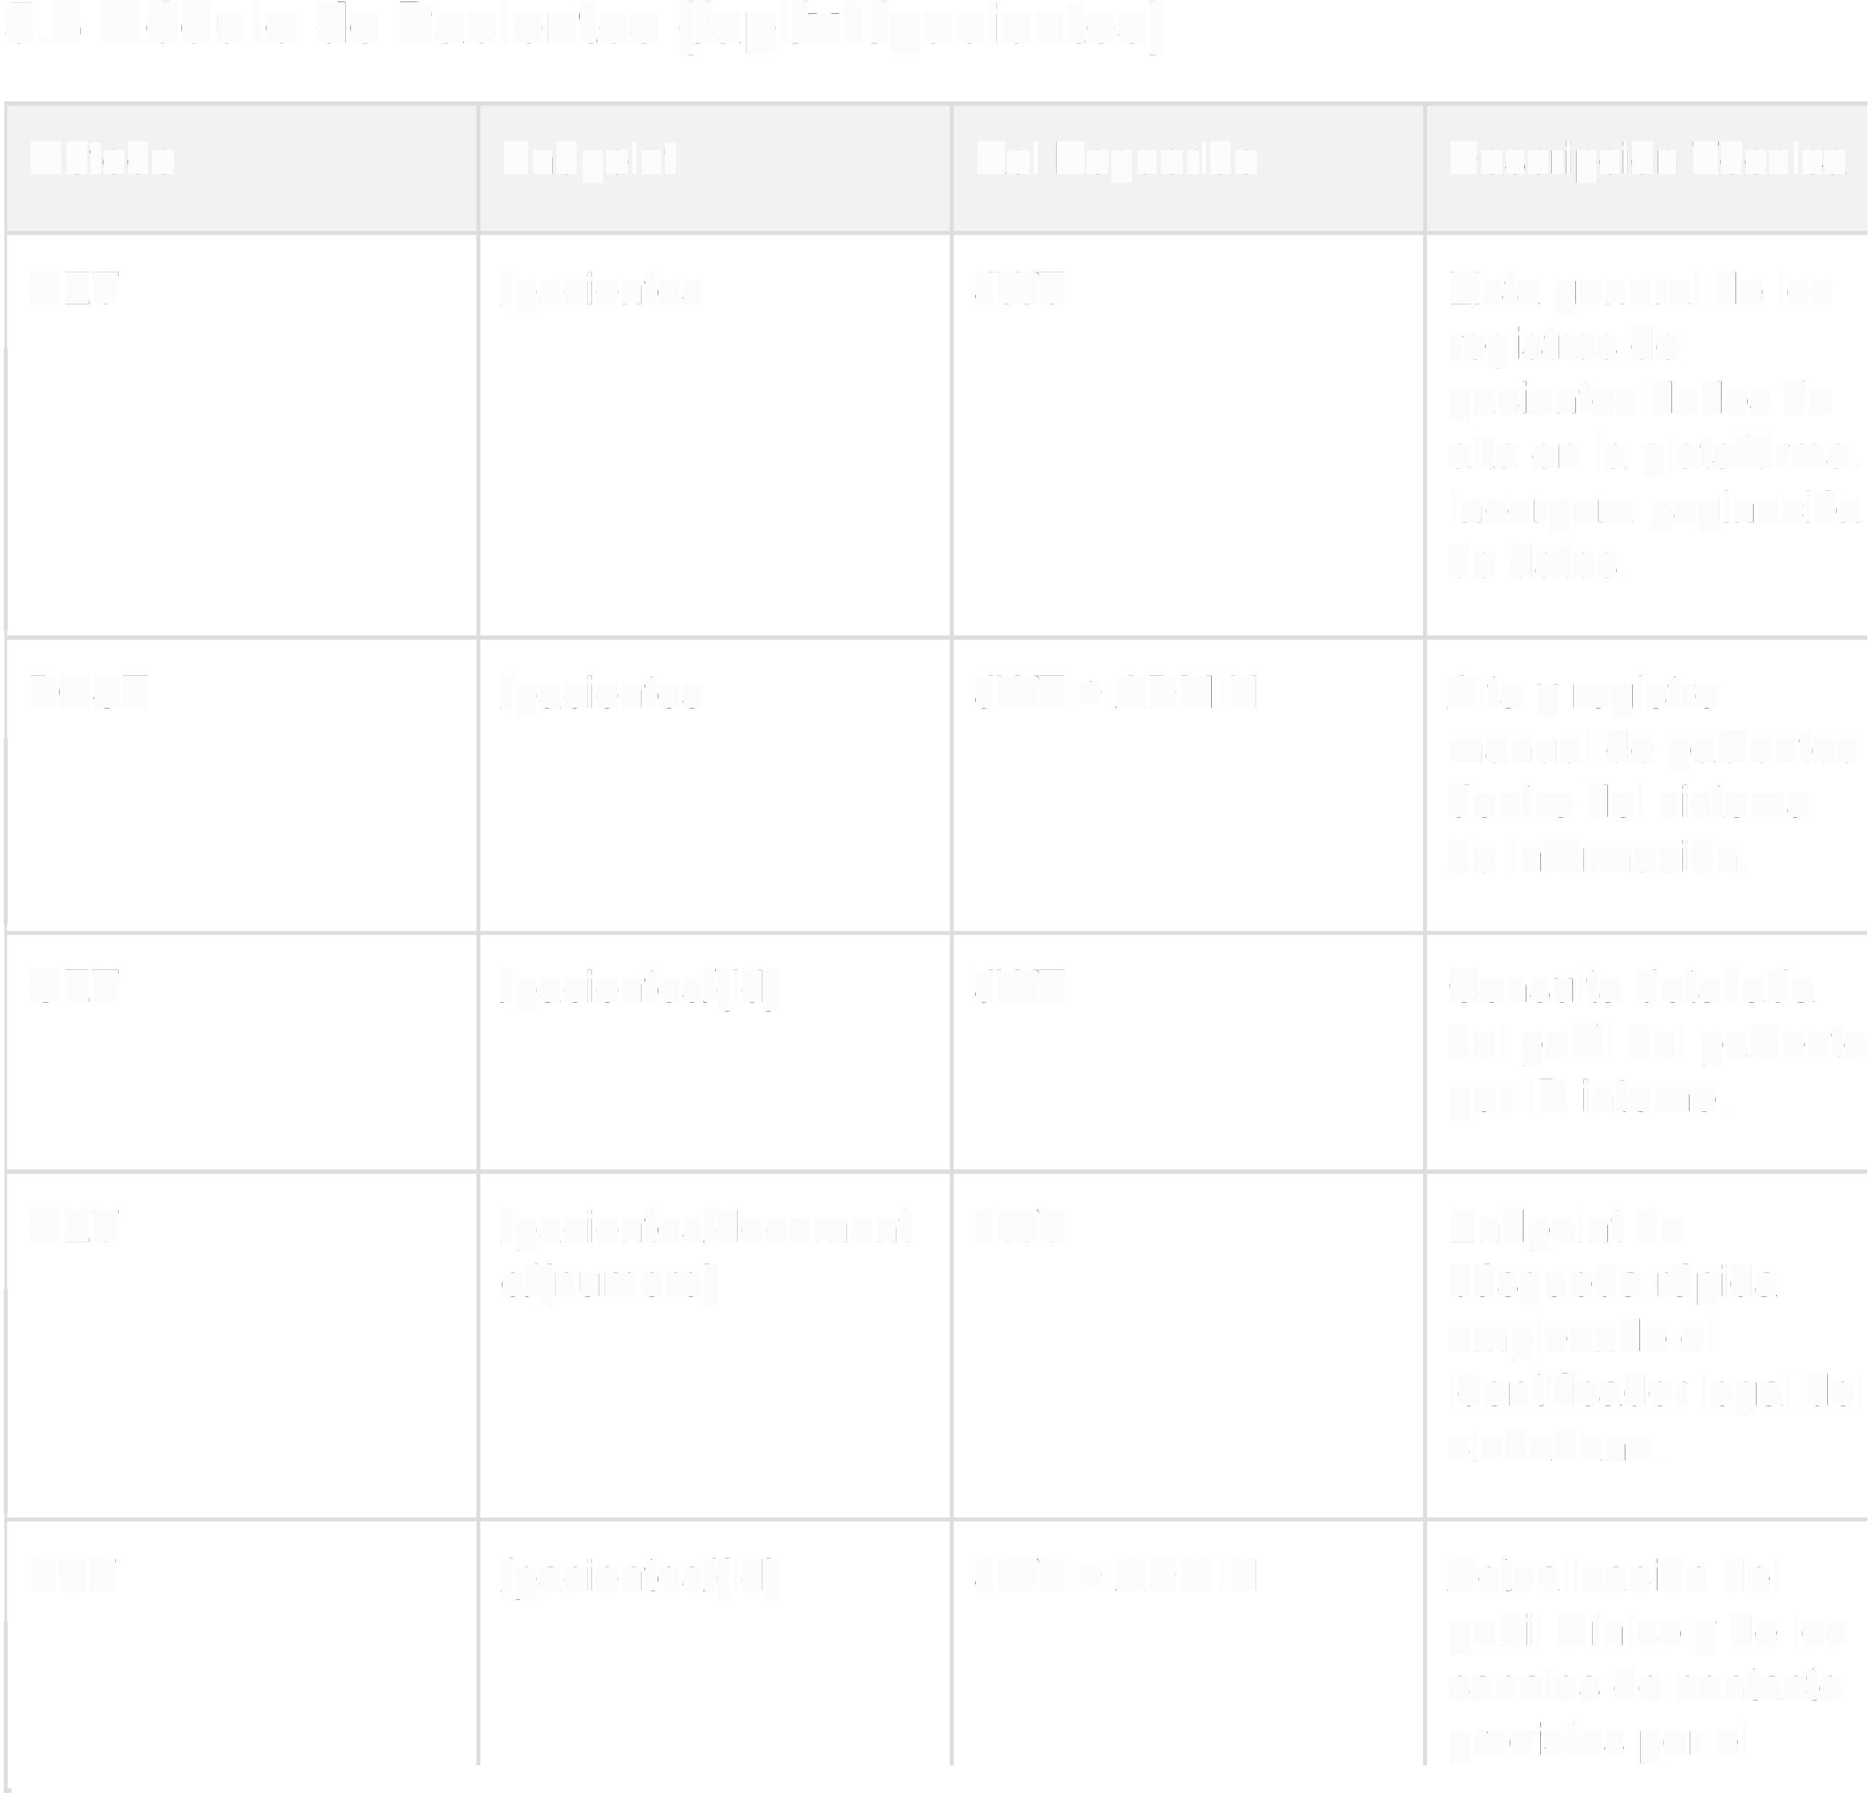5.4 Módulo de Pacientes (/api/v1/pacientes)

Método Endpoint Rol Requerido Descripción Técnica

GET | /pacientes | JWT | Lista general de los registros de pacientes dados de  alta en la plataforma. Incorpora paginación de datos.
POST | /pacientes | JWT + ADMIN | Alta y registro
 |  |  | manual de pacientes
 |  |  | dentro del sistema
 |  |  | de información.
GET | /pacientes/{id} | JWT | Consulta detallada
 |  |  | del perfil del paciente
 |  |  | por ID interno.
GET | /pacientes/document | JWT | Endpoint de
 | o/{numero} |  | búsqueda rápida
 |  |  | empleando el
 |  |  | identificador legal del
 |  |  | ciudadano.
PUT | /pacientes/{id} | JWT + ADMIN | Actualización del perfil clínico y de los
 |  |  | canales de contacto
 |  |  | provistos por el


Método Endpoint Rol Requerido Descripción Técnica

 paciente.
5.5 Especialidades y Disponibilidad

Los endpoints del recurso /especialidades ejecutan operaciones estandarizadas de consulta y persistencia controladas mediante roles directos (lectura abierta bajo tokens JWT, escrituras restringidas al rol ADMIN).
Por su parte, el recurso /disponibilidad asiste el mantenimiento de los bloques semanales permitiendo la inyección de horarios a usuarios con roles MEDICO (restringido a su propia agenda) y ADMIN.

6. Lógica de Negocio Central

6.1 Algoritmo de Creación de un Agendamiento

Al invocar la rutina crear_agendamiento(), el motor del servicio ejecuta de manera síncrona el siguiente set de validaciones atómicas en orden estricto; el fallo de cualquiera aborta la transacción devolviendo el código de error HTTP adecuado:
1. Existencia y Vigencia del Profesional: Verifica que el medico_id corresponda a un
registro existente y con el flag de actividad activo.
2. Existencia y Vigencia del Usuario: Valida que el paciente_id esté registrado y habilitado en el sistema.
3. Consistencia Cronológica Temporal: Evalúa que la variable fecha_cita no contenga un
valor temporal situado en el pasado de la línea de tiempo del servidor.
4. Cálculo de la Dimensión Temporal: Ejecuta la proyección del término de la cita calculando: hora-fin = hora-inicio + duracion-consulta-min.
5. Validación de la Oferta Horaria: Cruza el día de la semana y las horas solicitadas
contra la matriz relacional de DisponibilidadMedico.
6. Resolución de Conflictos Médicos: Examina que el profesional de salud no cuente con solapamientos de horario con ninguna otra cita en estado activo (CONFIRMADA o EN_CURSO) para la misma fecha.
7. Resolución de Conflictos del Paciente: Comprueba que el usuario solicitante no posea
otra cita médica programada en el mismo rango horario de manera simultánea.
8. Generación de Identificador de Negocio: Produce el código alfanumérico aleatorio bajo la máscara TM-XXXXXXXX. En caso de colisión de unicidad, el algoritmo ejecuta un
bucle de reintentos estructurados.
9. Persistencia y Registro de Auditoría: Consolida los datos en la base de datos relacional e inicializa el historial emitiendo el estado inicial PENDIENTE.

6.2 Máquina de Estados del Agendamiento

El flujo de estados para las citas se rige bajo reglas de transición deterministas. La violación del modelo conceptual genera una excepción controlada, retornando un código HTTP 422

(Unprocessable Entity) junto con el mapa detallado de transiciones válidas.

Estado Origen
PENDIENTE CONFIRMADA

 EN CURSO COMPLETADA
CANCELADA NO ASISTIO

Estados Destino Permitidos CONFIRMADA, CANCELADA EN_CURSO, CANCELADA, NO_ASISTIO COMPLETADA, CANCELADA
Ninguno (Estado Terminal) Ninguno (Estado Terminal)
Ninguno (Estado Terminal)

Nota Operativa: Toda solicitud de transición hacia el estado CANCELADA requiere de forma mandataria la provisión de la variable motivo_cancelacion dentro del cuerpo de la petición.

6.3 Algoritmo de Cálculo de Slots Disponibles

El método asociado al endpoint GET /api/v1 /agendamientos/slots procesa dinámicamente las ventanas temporales libres mediante el siguiente flujo computacional:
1. Determina el día de la semana basándose en el parámetro de entrada fecha.
2. Extrae los registros de la tabla DisponibilidadMedico que coincidan con el médico y estén vigentes para ese día específico.
3. Fragmenta los bloques horarios del médico en subintervalos de tiempo regulares
basados en la variable duracion-consulta-min.
4. Ejecuta un barrido lógico confrontando cada franja contra los registros de la entidad
Agendamiento ya almacenados en la base de datos para esa fecha.
5. Asigna a cada slot el estado binario correspondiente (disponible: true o disponible: false)
y compila contadores agregados de slots totales, ocupados y disponibles.

7. Indicadores Clave de Rendimiento (KPls)

El monitoreo de la API se divide en dos perspectivas fundamentales: métricas funcionales orientadas al negocio de salud y métricas de rendimiento puramente técnicas de la infraestructura de software.

7 .1 KPls de Operación del Negocio



Indicador

Tasa de Citas Completadas



Tasa de Cancelación

Tasa de Inasistencia
(No-Show)

Ocupación de la Agenda

Tiempo de Confirmación

Cobertura de Triaje

Volumen de Casos Críticos
Expresión Matemática / Fórmula de Cálculo

(Citas COMPLETADA/ Total de Citas)* 100

(Citas CANCELADA/ Total de Citas)* 100

(Citas NO_ASISTIO / Total de Citas)* 100

(Slots Ocupados/ Total de
Slots Ofrecidos) * 1 00

Tiempo de transición (PENDIENTE-> CONFIRMADA)

(Citas con nivel_triaje / Total de Citas)* 100

Conteo absoluto de registros WHERE triaje IN (ROJO, NARANJA)
Umbral de Alerta / Meta

Meta:> 80% Alerta si: > 15% Alerta si: > 10% Meta:> 70% Meta: < 24 horas

Análisis de tendencia

Monitoreo continuo síncrono

7.2 KPls Técnicos de la API

Indicador

Disponibilidad (Uptime) Latencia P95

Tasa de Errores Sxx
Objeto de Medición Métrica Objetivo (SLA)

Tiempo en línea mensual del Target: > 99.5%
microservicio.

Tiempo de respuesta del Target: < 300 ms percentil 95 en peticiones
HTTP.

Proporción de errores Límite tolerado: < 1 %
internos del servidor frente al total de solicitudes.

Indicador  Tasa de Éxito de | Objeto de Medición  Ratio de llamadas exitosas al | Métrica Objetivo (SLA)  Target: > 90%
Autenticación | endpoint de login contra intentos totales.
Saturación por  Concurrencia | Volumen de respuestas HTTP 409 (Conflict) sobre el endpoint POST. | Límite tolerado: < 5%
Rendimiento de Slots | Latencia específica del procesamiento algorítmico en /slots. | Target: < 500 ms
Rechazos por Token | Ratio de respuestas HTTP  401 debido a la expiración de firmas JWT. | Límite tolerado: < 2%
Cobertura de Auditoría | Integridad de los eventos reflejados en la tabla de historial. | Meta: 100% obligatoria

8. Configuración y Despliegue

8.1 Variables de Entorno del Sistema

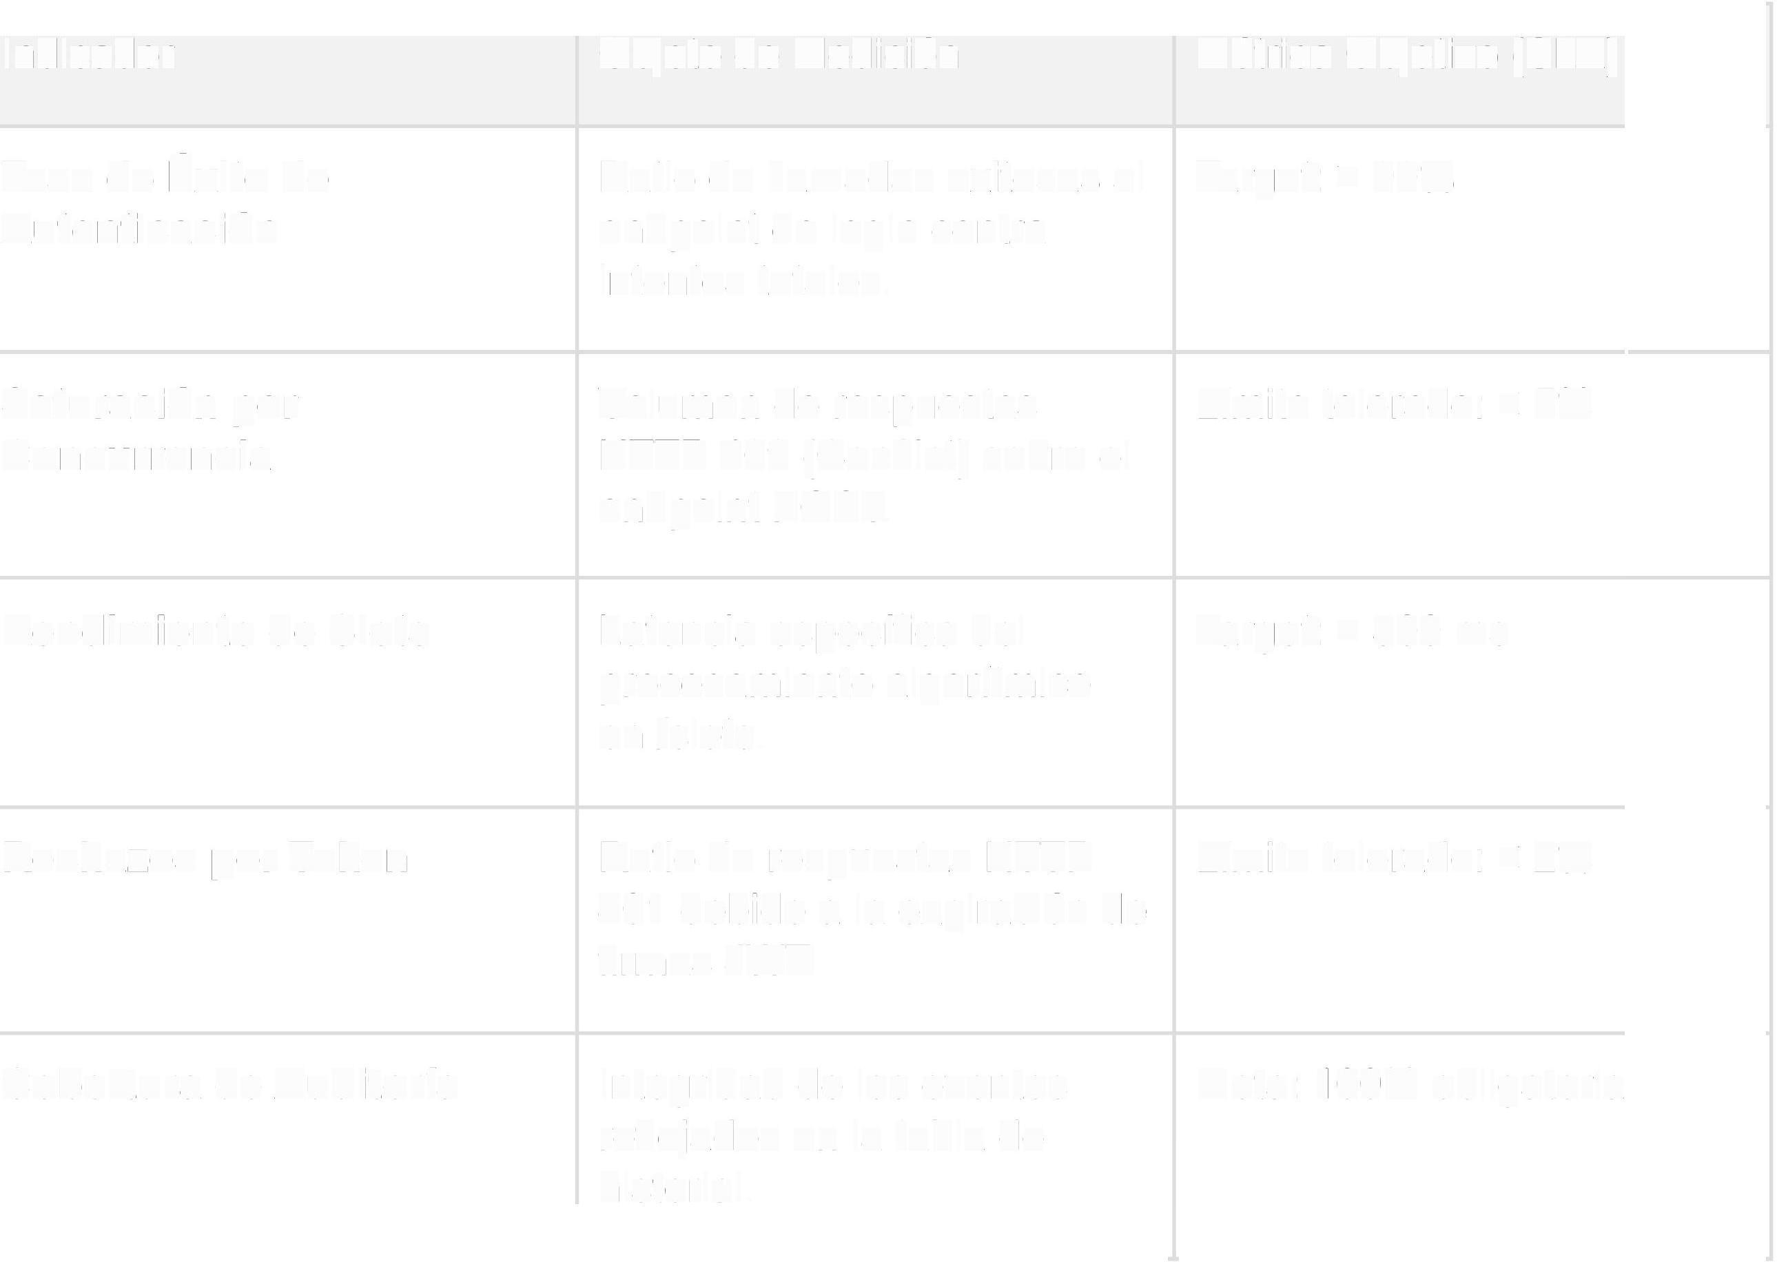
Variable de Entorno

DATABASE URL

SECRET KEY

JWT-SECRET-KEY

Tipo/ Estado

String / Requerido String / Crítico String / Crítico

Propósito y Aplicación en el
Sistema

Cadena de conexión al motor PostgreSQL (Mandatorio en entornos productivos).

Clave secreta criptográfica utilizada para asegurar las sesiones nativas de Flask.

Semilla criptográfica empleada para la firma simétrica de los tokens JWT.

Variable de Entorno Tipo I Estado

JWT_ACCESS_TOKEN_EX lnteger I Opcional
PIRES

JWT_TOKEN_LOCATION String I Opcional

Propósito y Aplicación en el
Sistema

Tiempo de vigencia del token medido en segundos (Valor por defecto: 3600).

Configura los puntos de extracción del token: headers o cookies.

JWT-COOKIE-SECURE

CORS ORIGINS
Boolean I Requerido

String I Requerido
Restringe la transmisión del token únicamente sobre canales HTTPS cuando se asigna en True.

Orígenes explícitos permitidos por el servidor para el control de acceso en
navegadores web.

8.2 Despliegue Mediante Contenedores (Docker)

El microservicio se encuentra completamente contenerizado. La ejecución del comando:
docker compase up --build
Desencadena la siguiente cadena de eventos: la compilación de la imagen basada en un entorno optimizado de Python, la instalación de las dependencias especificadas en el manifiesto, la ejecución automática de las migraciones de base de datos (flask db upgrade) y el levantamiento de la aplicación junto a una instancia aislada de PostgreSQL configurada en el archivo docker-compose.yml.

8.3 Gestión de Migraciones de Base de Datos

El control de cambios sobre los esquemas de datos relacionales es gestionado de manera estricta por Alembic a través de los wrappers de Flask.
• Para aplicar cambios pendientes al motor de base de datos activo: flask db upgrade
• Para generar un nuevo script de migración tras modificar un archivo de modelos: flask db migrate -m "descripcion"

9. Integración con el Módulo de Triaje

El microservicio cuenta con un acoplamiento débil con el software de triaje automático, permitiendo una integración asíncrona y segura a través de los atributos expuestos en el modelo Agendamiento:

• Atributo nivel_triaje: Recibe los estados de clasificación basados en el protocolo internacional Manchester (VERDE, AMARILLO, NARANJA, ROJO).
• Atributo puntaje_triaje: Almacena la ponderación fina generada de forma externa mediante algoritmos de inteligencia artificial, mapeada en un formato de entero entre O y
100.
Los sistemas externos de triaje pueden interactuar con las citas mediante el consumo de los verbos POST y PATCH para adjuntar la clasificación diagnóstica inicial. El microservicio expone facilidades de filtrado en el endpoint de consulta masiva (GET
/api/v1/agendamientos?nivel_triaje=ROJO), permitiendo a las interfaces médicas priorizar de
forma automática las citas de pacientes en estado crítico.

1 O. Notas Técnicas y Recomendaciones de Mejora

A partir del análisis del estado actual del repositorio de código, se han detectado brechas técnicas que se recomienda mitigar en los próximos ciclos de trabajo continuo bajo el marco Kanban:
1. Implementación de Rate Limiting: La API carece de restricciones frente a ráfagas masivas de solicitudes. Se sugiere integrar de forma prioritaria la librería flask-limiter, enfocando las políticas de restricción de tráfico en el endpoint crítico de autenticación
/auth/login con el fin de neutralizar ataques de fuerza bruta.
2. Desarrollo del Subsistema de Notificaciones: El modelo expone el campo booleano recordatorio_enviado; sin embargo, no existe un motor de servicios asociado. Se propone construir un microservicio de mensajería (SMS/Email) conectado mediante eventos para automatizar el despacho de alertas al paciente.
3. Automatización de Salas de Videoconferencia: La columna enlace videoconsulta funciona exclusivamente como un campo contenedor de cadenas de texto de forma estática. Se recomienda incorporar integraciones basadas en Webhooks o SDKs de proveedores externos especializados (como Daily.co, Whereby o Jitsi) para dinamizar la creación de salas en el cambio de estado hacia CONFIRMADA.
4. Estandarización de la Documentación OpenAPI: El proyecto no expone de manera nativa un archivo de especificación técnica descriptivo (swagger.yaml). Es imperativo añadir utilidades de generación dinámica como flask-smorest o flasgger para agilizar la integración con los equipos de desarrollo Frontend.
5. Ampliación de la Cobertura de Pruebas Unitarias: Si bien el proyecto posee un directorio base de pruebas (tests/), la cobertura es baja. Es crítico diseñar un set exhaustivo de pruebas unitarias enfocado en la validación de las aristas del algoritmo de búsqueda de conflictos horarios y la robustez de las transiciones de la máquina de estados.

